LE CAUSE DEL MOTO

UNITA’ DIDATTICA 1 - I PRINCIPI DELLA DINAMICA

UNITA’ DIDATTICA 2 - LE FORZE E IL MOVIMENTO

UNITA’ DIDATTICA 1 - I PRINCIPI DELLA DINAMICA

Introduzione

Un passo importante che faremo in queste lezioni, sarà quello spiegare il moto, ossia di capire come legare il moto alle forze che generano il movimento.
Il problema fondamentale della Dinamica è quello di studiare il movimento in relazione alle cause che lo provocano; cioè di determinare il moto di un corpo quando siano note le forze che agiscono su di esso; risalire alle caratteristiche delle forze essendo noto il moto di un corpo.
Che cosa ci serve dunque? Una equazione che possa collegare le forze che agiscono sul sistema con le caratteristiche del moto, ad esempio spazio, velocità ed accelerazione. Questa equazione deve anche tenere conto delle specificità del sistema, prime fra tutte la sua massa.

Il Primo Principio della Dinamica

Il moto rettilineo uniforme, che è quel moto in cui la velocità non cambia mai né direzione né verso, né intensità, avviene quando sul corpo agisce o non agisce una forza?
A tale domanda la risposta, che in genere si ottiene, è che per aversi un moto c’è bisogno dell’azione di una forza. Questo perché nei moti che avvengono intorno a noi, si nota che appena la forza cessa di agire, il corpo tende a fermarsi.
La bicicletta se non pedalo dopo un certo tempo si arresta, così come la macchina se spengo il motore.
L’esperienza quotidiana, dunque, porterebbe a concludere che, se a un corpo in movimento non è applicata alcuna forza, il corpo rallenta il suo moto fino a fermarsi; e che, se si vuole che il corpo continui a muoversi, è necessario continuare ad esercitare su di esso una forza.
In realtà le cose non stanno così. Infatti nell’analisi del nostro problema non abbiamo tenuto conto di tutte le forza che agiscono sul corpo che vogliamo mettere in moto. Nel caso dei corpi che si muovono sulla superficie terrestre è sempre presente una forza che tende ad opporsi al moto del corpo. E’ la forza d’attrito.
La bici, quando si cessa di pedalare, tende a fermarsi perché su di essa agisce una forza che ha verso opposto rispetto al movimento della bici e così avviene per tutti i corpi.
Quindi è la presenza di una forza che rallenta il moto dei corpi e tale forza è la forza d’attrito.
Se la forza motrice, ad esempio la forza data dalla pedalata, è eguale alla forza d’attrito, la somma vettoriale delle due forze è zero e la bici si muove di velocità costante. Se aumenta la forza motrice, la velocità aumenta fino a quando la forza di attrito, che dipende dalla velocità, non diventa di nuovo eguale alla forza motrice.
Da questo momento in poi la velocità diviene di nuovo costante.
Tutto il contrario succede se aumenta la forza d’attrito (perché tiro il freno) o diminuisce la forza motrice perché spingo di meno sui pedali.
Il primo a ragionare in tal modo fu Galileo Galilei.
Studiando il moto di una sferetta, Galilei, rilevò che una pallina che scende lungo un piano inclinato accelera a causa della componente parallela al piano della forza peso concorde con la velocità, una che sale lungo il piano diminuisce la propria velocità a causa della stessa componente, discorde con la velocità.
Una sfera, che dopo la discesa raggiunge un piano orizzontale, si dovrebbe muovere di velocità costante perché la componente della forza peso parallela al piano è nulla. Il fatto che questa sferetta subisca un rallentamento è dovuto alla forza d’attrito che si oppone al movimento.
Per essere certo di questa ipotesi Galilei ideò questo esperimento.
L’attrito è dovuto essenzialmente alla rugosità del piano, perciò, se si leviga meglio il piano, esso diminuisce e il corpo rallenta la velocità sempre di meno e al limite se si riesce ad annullare completamento l’attrito, una sferetta lanciata lungo un piano orizzontale non varia per nulla la propria velocità.
La grande innovazione di Galilei sta nel fatto che una volta formulata un’ipotesi (è la forza d’attrito che rallenta i corpi), questa per essere vera deve essere sottoposta alla verifica sperimentale (faccio una esperienza in cui elimino l’attrito, se la velocità non varia l’ipotesi può essere accettata).
Per questo motivo è universalmente riconosciuto che Galilei è il fondatore della scienza moderna sperimentale.
Per Aristotele e per tutti gli studiosi che lo seguirono, fino a Galilei, bastava osservare i fenomeni e formulare delle ipotesi, logicamente correte, non c’era bisogno della verifica sperimentale.
Newton espresse in forma precisa le osservazioni di Galileo, in quella che, a posteriori, divenne la prima legge della dinamica.
Possiamo dunque concludere enunciando il Primo Principio della Dinamica:

un corpo persevera nel suo stato di quiete o di moto rettilineo uniforme fino a quando non interviene una forza esterna che, agendo su di esso, ne modifica lo stato.

Perciò la velocità vettoriale di un corpo rimane costante solo se non è soggetto a forze o se la risultante delle forze agenti sul sistema è nulla.
Reciprocamente, se si osserva che la velocità vettoriale di un corpo si mantiene costante (se, cioè, è fermo o si muove di moto rettilineo uniforme), se ne conclude che la risultante delle forze agenti su di esso è nulla
L’enunciato precedente si chiama anche principio di inerzia, dove per inerzia intendiamo la capacità di un corpo a conservare il proprio stato di moto, o l’opposizione dei corpi al cambiamento dello stato di moto.
Sistemi di riferimento inerziali

Dalla Cinematica sappiamo che la descrizione di un moto è relativa al sistema di riferimento scelto rispetto al quale misurare le grandezze fisiche.
Dunque, anche il Primo Principio ha significato solo se si specifica il sistema di riferimento.
Questo è di notevole importanza in quanto si può notare che il principio d’inerzia non è valido in qualunque sistema di riferimento, ma solo in determinati sistemi detti perciò sistemi inerziali.
La Terra è un sistema di riferimento non inerziale in quanto ruota su sé stessa.
Infatti dall’esperienza sappiamo che lasciato cadere un corpo da una certa altezza esso non si muove esattamente lungo la verticale, ma ne subisce una certa deviazione. Comunque, per molti casi in cui non abbiamo bisogno di calcoli di elevata precisione, l’entità di tale deviazione può essere considerata trascurabile poiché la velocità della Terra è piccola rispetto al lasso di tempo in cui consideriamo i nostri calcoli.
In generale viene considerato come sistema inerziale di riferimento, il sistema solidale con il Sole e con orientazione costante rispetto alle cosiddette stelle fisse.
Saranno inerziali tutti i sistemi di riferimento che si muovono di moto traslatorio uniforme rispetto al sistema inerziale di riferimento, ovvero se il principio d’inerzia è valido in un sistema di riferimento S1, allora esso è valido anche in ogni altro sistema S2 che si muova di moto rettilineo uniforme rispetto ad S1.
Difatti se V₂ è la velocità costante di un corpo libero rispetto a S2, e V₁₂ la velocità costante del sistema S2 rispetto ad S1, il corpo, per la composizione dei moti, si muove rispetto ad S1 con una velocità pari alla somma vettoriale delle due velocità:

V₁ = V₂ + V₁₂
ed essendo entrambe le velocità costanti, anche V₂ risulta essere costante e quindi il corpo non soggetto a forze e perciò valido il principio d’inerzia.
Possiamo allora enunciare definitivamente il Primo Principio della Dinamica:

in un sistema di riferimento inerziale, un corpo persevera nel suo stato di quiete o di moto rettilineo uniforme fino a quando non interviene una forza esterna che, agendo su di esso, ne modifica lo stato.

Dal principio d’inerzia così enunciato scaturisce il principio di relatività galileano, secondo il quale:

tutte le leggi della Meccanica sono le medesime per osservatori in moto traslatorio uniforme l’uno rispetto all’altro.

Questo significa che, osservando un fenomeno e descrivendolo mediante le opportune grandezze, passando da un sistema inerziale ad un altro, i rispettivi osservatori misureranno dei valori diversi per le grandezze, ma non varieranno le leggi che legano tra di loro tali grandezze.
Il secondo principio della dinamica

Il primo principio della dinamica illustra il moto di un corpo solo nel caso particolare in cui le forze sono nulle. Quindi, a questo punto bisogna chiedersi:

che relazione esiste tra la forza applicata a un corpo e il suo movimento nel caso in cui la forza abbia un valore diverso da zero?

Quindi ritorniamo a quello che abbiamo definito il problema fondamentale della Dinamica.
Dal primo principio si evince che il moto di un corpo sotto l’azione di una forza deve essere necessariamente vario e, quindi con un’accelerazione vettoriale diversa da zero.

Supponiamo di voler scrivere una legge della dinamica, ossia che collega forza e moto, molto semplicemente come una relazione lineare fra la forza e ...

- lo spazio percorso dal sistema, F = c₁S oppure,
- la velocità del sistema, F = c₂V, oppure
- l'accelerazione, F = c₃A.

Analizziamo questi tre scenari alla luce del principio d'inerzia.
Nel primo caso, essendo F proporzionale ad s, se avessi una forza nulla agente sul sistema, F=0, avrei anche S=0. Ossia il sistema resterebbe immobile in assenza di forze.
Nel secondo caso, F proporzionale a v, avrei V=0 nel caso in cui F=0, ossia il sistema avrebbe velocità nulla in assenza di forze. Ma velocità nulla vuol dire immobilità.
Entrambe queste ipotetiche leggi violerebbero quindi il principio di inerzia.
Vediamo la terza, F proporzionale all'accelerazione. F=0 significa A=0 e dunque velocità costante. Questo significa che il sistema può muoversi di moto rettilineo uniforme, in perfetta coerenza col principio di inerzia!

Perciò possiamo affermare che:

F = c a

in cui c è una costante di proporzionalità il cui valore deve dipendere dalle caratteristiche fisiche del corpo a cui è applicata la forza.
Accelerazione e forza sono direttamente proporzionali e il rapporto F/a è una costante.
Tale rapporto cambia se cambiamo corpo. F/a misura perciò una proprietà del corpo a cui la forza è applicata.
Questa nuova proprietà dei corpi è proprio l’inerzia dei corpi.
Infatti più grande è il valore di questo rapporto, più piccola è l’accelerazione subita dal corpo a parità di forza applicata. Il corpo con inerzia maggiore si oppone di più al cambiamento di velocità e quindi ha un’accelerazione minore.

Si può dunque enunciare il Secondo Principio della Dinamica:

una forza applicata ad un corpo gli imprime un’accelerazione che in ogni istante ha la direzione e il verso della forza stessa e la cui intensità è proporzionale alla intensità della forza.

Come si può vedere nel secondo principio è implicitamente contenuto anche il primo.
E quindi possiamo concludere, volendo dare risposta al Problema fondamentale della Dinamica, che:
- se F_{tot}=0 , cioè la risultante delle forze agenti su un corpo è nulla, allora è nulla anche la sua accelerazione in ogni istante. Da cui ne segue che il corpo avrà una velocità vettoriale costante ed il moto è completamente determinato ed è un moto rettilineo uniforme.
- se F = cost allora anche la sua accelerazione vettoriale è costante ed il moto è un moto rettilineo uniformemente accelerato.
- se F =f(s, t), cioè se la forza è variabile e quindi funzione dello spazio e del tempo, il moto è un moto vario in cui i valori di accelerazione, velocità e posizione del corpo su cui agisce la forza saranno funzioni più o meno complessi del tempo.

La Massa

Bisogna definire la costante di proporzionalità, che come si è già detto deve dipendere dalle caratteristiche del corpo. Cioè per corpi diversi deve assumere valori diversi e quindi la stessa forza, applicata a corpi diversi, produce accelerazioni diverse.
Ma cerchiamo di capire cosa si intende per diverso.
Dall’esperienza quotidiana sappiamo che per far muovere una carriola vuota bisogna spingerla con una certa forza; mentre per far muovere una carriola piena occorre una forza maggiore. Oppure analogamente, spingendo con la stessa forza, si riesce a far acquistare una certa velocità più rapidamente ad una carriola vuota che ad una carriola piena.
Questo significa che la costante di proporzionalità C tra Forza ed Accelerazione deve essere legata alla massa di un corpo che può essere definita dal punto di vista concettuale come la "quantità di materia" in esso presente.
Poiché un oggetto di massa maggiore ha bisogno di una forza maggiore per raggiungere la stessa accelerazione di un corpo di massa minore, possiamo dedurre che, a parità di accelerazione, la forza è anche proporzionale alla massa.
E siccome dal secondo principio sappiamo che la costante C è inversamente proporzionale all’accelerazione, allora la carriola piena dovrà avere un valore di C maggiore di quello della carriola vuota.
Ciò significa che per un corpo, maggiore è il valore di C, maggiore è la resistenza che esso offre a mutare la sua velocità, cioè subire un’accelerazione.
In definitiva C fornisce una misura quantitativa dell’inerzia del corpo.
Per tale motivi indicheremo la costante di proporzionalità con il simbolo m e la chiameremo massa inerziale.

la massa esprime la resistenza che un corpo oppone a cambiare il suo stato di moto ovvero, la massa esprime l'attitudine che ha un corpo a permanere nel suo stato di moto, cioè esprime la sua inerzia ai cambiamenti di moto.

Possiamo allora definitivamente esprimere il secondo principio della Dinamica con la seguente relazione:
F = m a

Si può dunque enunciare definitivamente il Secondo Principio della Dinamica:

una forza applicata ad un corpo gli imprime un’accelerazione che in ogni istante ha la direzione e il verso della forza stessa e la cui intensità è proporzionale alla intensità della forza ed inversamente proporzionale alla massa del corpo.

A questo punto siamo in grado di risolvere il problema generale della Dinamica. Infatti noto il sistema di forze agenti sul sistema e la massa di esso, dalla legge fondamentale della Dinamica, possiamo calcolare l’accelerazione del sistema.
Quindi dalla Cinematica, se conosciamo la condizione del sistema in un qualunque istante, possiamo conoscere il moto, ovvero la velocità e la posizione in qualsiasi altro istante.

Unità di massa e unità di forza

Possiamo ora, dalla legge fondamentale della Dinamica, dare una nuova definizione del Newton che sarà in accordo con la prima.
La forza sarà unitaria quando m=1Kg e a=1m/s² e quindi sarà quella forza che applicata alla massa di 1Kg provocherà l’accelerazione di 1m/s².
1N = 1Kg * 1m/s²
Da cui anche l’equivalenza tra le unità di misura di accelerazione nella Statica e nella Dinamica:
1N/1Kg = 1m/s²
Massa inerziale e massa gravitazionale

Il concetto di massa, è uno dei concetti della fisica più "complicati" da definire.
Una prima definizione intuitiva che di solito si dà, afferma che essa è la quantità di materia che un corpo possiede. La massa, come ogni grandezza fisica, deve essere misurabile. Ecco allora che la definizione di quantità di materia non può essere adeguata essendo troppo vaga. Per definire la massa allora occorrono le leggi, espresse in formule matematiche, che la invocano.

Esistono quindi due tipi di massa :
la massa inerziale, quella che compare nella formula del 2° principio della dinamica:
F = ma

e la massa gravitazionale, quella che compare nella formula della legge di gravitazione:
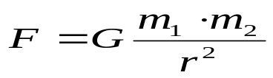

Si tratta di due tipi di massa diversi, perché definiti in fenomeni di tipo diverso e quindi da formule matematiche diverse.
Ma vediamo allora di dare una definizione più precisa dei due tipi di massa.

La massa inerziale indica la resistenza che un corpo oppone alla variazione del suo stato di moto. Infatti, se applichiamo una stessa forza a due corpi diversi, otteniamo differenti accelerazioni.
Un corpo di massa inerziale maggiore oppone una maggiore "resistenza" alla variazione del suo stato di moto per cui, a parità di forza, si ottiene una accelerazione minore. Un corpo di massa inerziale minore oppone una minore "resistenza" alla variazione del suo stato di moto per cui, a parità di forza, si ottiene una accelerazione maggiore.
Possiamo quindi definire la massa inerziale come il rapporto: m = F / a

La massa gravitazionale indica la capacità che hanno i corpi di attirarsi gravitazionalmente.
Questo vale in generale: date due masse abbiamo una forza di attrazione reciproca, detta forza gravitazionale.
Così come la Terra è in grado di attirare la mela, allo stesso modo la mela attira la Terra.
La forza è la stessa, solo che in una massa piccola come quella della mela produce una accelerazione diversa da zero, pari ad a = F/m, mentre su una massa enorme come quella della Terra produce una accelerazione praticamente nulla!

Le due masse così valutate, per uno stesso oggetto, sono le stesse?
Se fossero le stesse, come ci aspettiamo, abbiamo immediatamente una bellissima conseguenza: eguagliando la forza peso della mela sulla Terra con l'attrazione reciproca mela-Terra, otteniamo che l'accelerazione con la quale la mela cade NON dipende dalla massa della mela!
Pertanto se la massa gravitazionale ed inerziale sono identiche (equivalenti), abbiamo che l’accelerazione g con cui ogni corpo cade NON dipende dalla massa del corpo stesso!
Ogni deviazione da questa legge significa che la massa misurata tramite la seconda legge di Newton (detta inerziale) e quella tramite la forza di attrazione gravitazionale (detta massa gravitazionale) non sono identiche!

In effetti, grazie ad esperimenti sofisticati, si verifica che massa inerziale e massa gravitazionale coincidono (entro la precisione delle misure effettuate sinora), e questo fatto non è ovvio tanto da rappresentare una nuova legge di natura che Einstein chiamò principio di equivalenza.
L'equivalenza fra i due tipi di massa costituisce la base logica su cui si fonda la teoria della relatività generale.

Sistemi di riferimento non inerziali

Supponiamo di essere i passeggeri di un vagone di un treno in cui su un tavolo si trova una palla. Sia che il treno si fermo, sia che esso si stia muovendo di moto rettilineo uniforme rispetto alla terra ferma, osserveremo sempre che la palla rimane ferma sul tavolo nella posizione iniziale.
Un osservatore che invece si trova sulla terra ferma e vede il treno muoversi di moto rettilineo uniforme affermerà che la palla corre come il treno.
Per entrambi gli osservatori comunque la palla verifica il principio di inerzia cioè, siccome essa è soggetta solo a forze equilibrate, ovvero la cui risultante è nulla, allora persevera nel suo stato di quiete (per noi) o di moto rettilineo uniforme (per chi ci osserva dalla terra ferma).

Se poi la palla viene accelerata da una forza, entrambi gli osservatori misureranno la stessa accelerazione, da cui si può ricavare che la seconda legge della dinamica ha la stessa forma per entrambi gli osservatori e così pure la terza legge.
Un sistema per cui sono valide le tre leggi della dinamica è detto inerziale.
Più in generale possiamo affermare che tutti i fenomeni fisici avvengono nello stesso modo in sistemi inerziali; questo è il principio di relatività galileiana.

Di conseguenza, se il treno non fosse munito di finestrini, non sarebbe possibile eseguire alcun esperimento per scoprire se esso è fermo o si sta muovendo di moto rettilineo uniforme.

Vediamo ora cosa succede quando un sistema non è inerziale. Consideriamo ancora l’esempio del vagone e della palla.
Appena il vagone gira o varia di velocità, si manifestano chiare infrazioni a questa legge.
Ad esempio la palla può sfuggire da sopra il tavolo e cadere per terra.
Per chi è a terra il treno ha frenato e la palla, che era libera di muoversi, ha continuato a correre indisturbata. Quando il treno ha frenato noi non eravamo più in un sistema di riferimento inerziale dal momento che la palla ha "improvvisamente" cominciato a muoversi sotto l’azione di una forza fittizia; infatti solo applicando una forza alla palla e quindi un'accelerazione è possibile cambiarne la velocità.
Chi era a terra non ha ovviamente risentito di tutto questo ed ha continuato a vedere la palla correre liberamente. Il vagone non è più un sistema di riferimento inerziale e la legge d’inerzia non è più valida sul vagone.
In generale un sistema non è inerziale quando ruota o varia di velocità in intensità e direzione. In tal caso, sul corpo, oltre alle accelerazioni impresse dalle forze applicate all’interno del sistema, si manifestano delle accelerazioni dovute alle variazioni di velocità in intensità e direzione del sistema. Queste accelerazioni sono dovute all’esistenza di forze dette apparenti perché nessun ente fisico è responsabile di tali forze. Gli effetti di tali forze vengono sentiti soltanto dagli osservatori che si muovono di moto accelerato; per l’osservatore fermo non esistono.

Vediamo ora come si devono modificare le leggi della dinamica del moto d un corpo se un fenomeno viene studiato da due osservatori solidali con due sistemi di riferimento in moto relativo.
All’interno di un ascensore che si muove lungo la verticale con accelerazione costante a è fissato un corpo di massa m a un dinamometro appeso al soffitto della cabina
Il peso del corpo misurato da un osservatore K a bordo dell’ascensore è lo stesso che misura un osservatore K’ in un sistema di riferimento inerziale?

Le forze agenti sul corpo sono la sua forza peso e la tensione esercitata dalla molla del dinamometro. Se l’ascensore è fermo o si muove di moto rettilineo uniforme entrambe gli osservatori possono affermare che l’accelerazione subita dal corpo è nulla poiché nulla è la risultante delle forze agenti su di esso. In questo caso il valore della tensione T esprime il valore del peso del corpo.
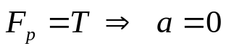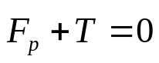

Se invece l’ascensore è accelerato verso il basso con accelerazione a, l’osservatore nel sistema K’ (che è quello inerziale) osserva che oltre alle due forze precedenti, il corpo scende verso il basso con accelerazione a.
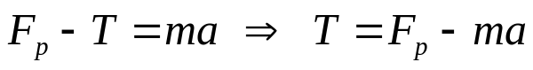

Quindi la forza di richiamo della molla sarà inferiore al caso precedente, e perciò anche l’allungamento del dinamometro sarà inferiore. L’osservatore stabilisce un peso del corpo inferiore alla forza di gravita che agisce su di esso di una quantità ma.
L’osservatore nel sistema K invece (che è quello NON inerziale) osserva lo stesso valore di T e Fp ma anche la diminuzione dell’allungamento del dinamometro che causerà un valore di (Fp – T) ≠ 0.
Per spiegare lo stato di equilibrio del corpo e conservare la validità delle leggi della dinamica, K deve ammettere che il corpo è soggetto a un’ulteriore forza diretta verso l’alto e di modulo ma.
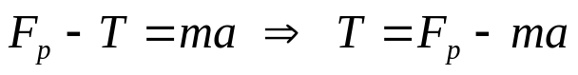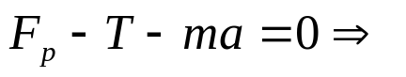

Questa forza è detta forza apparente e viene introdotta per conservare la validità delle leggi della dinamica anche in un sistema non inerziale.
Gli effetti delle forze apparenti sono particolarmente significativi quando il moto relativo tra i due osservatori è rotatorio.

Il terzo principio della dinamica

I primi due principi della dinamica si occupano del moto dei corpi in relazione alle forze che agiscono su di essi. Il terzo, e ultimo, principio della dinamica si occupa essenzialmente delle forze.
Esso afferma che ad ogni forza che un corpo A esercita su un corpo B, corrisponde una forza di uguale direzione, intensità ma di verso contrario che il corpo B esercita su A.

Gli esempi di ciò sono innumerevoli:

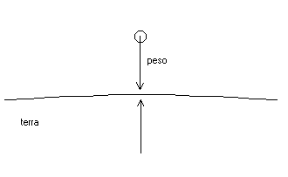
1 - La terra attira gravitazionalmente un corpo verso il suo centro e questa forza si chiama peso del corpo.
Contemporaneamente quel corpo attira la terra con una forza di uguale direzione, intensità ma di verso opposto: (naturalmente l'effetto della forza con cui il corpo attira la terra è trascurabile data la enorme massa della terra nei confronti di quelle dei corpi ordinari).

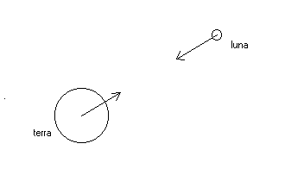
2 - La terra attira a sé la luna e la luna attira a sé la terra. In questo caso, l'effetto di questa seconda forza non è trascurabile in quanto la massa della luna non è praticamente nulla rispetto a quella della terra, per cui il sistema terra-luna è un sistema meccanico molto complesso (si pensi anche al fenomeno delle maree):
3 - Il sole attira a sé i pianeti ed i pianeti fanno altrettanto nei confronti del sole.

4 - Quando cammino, io spingo con i piedi sulla terra e la terra "spinge" su di me. Ecco il motivo per cui riesco ad avanzare.

5 - Quando si rema in una barca a remi, i remi spingono sull'acqua e l'acqua, di conseguenza, spinge sulla barca facendola avanzare.

6 - L'aereo ad elica vola nell'aria perché l'elica spinge sull'aria la quale risponde spingendo sull'aereo facendolo avanzare.

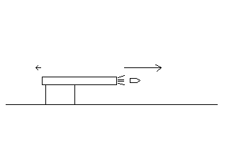
7 - Quando si spara con un'arma da fuoco, la polvere da sparo, esplodendo, imprime una forza al proiettile e contemporaneamente all'arma stessa. Il proiettile, essendo leggero, subirà una grande accelerazione mentre l'arma, di massa molto maggiore, ne subirà una molto minore, il cosiddetto rinculo. (I due vettori indicati sono le velocità del proiettile e dell'arma).

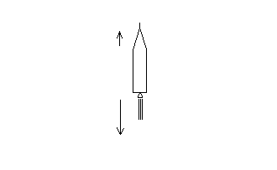
8 - Il motore a reazione utilizzato da aerei e missili non ha bisogno di aria su cui agire. Esso funziona anche nel vuoto ! (vedi i viaggi spaziali). Il funzionamento di un motore a reazione è analogo al fenomeno del rinculo di un'arma da fuoco. Il motore a reazione emette gas ad altissima velocità e questo obbliga il velivolo a cui è collegato il motore a muoversi dalla parte opposta. Naturalmente la velocità del velivolo, avendo esso una grande massa, sarà molto minore di quella del gas eiettato dal motore: (i due vettori indicati sono le velocità del gas e del missile).

UNITA’ DIDATTICA 2 - LE FORZE E IL MOVIMENTO

Applicazioni dei principi della Dinamica

Esamineremo alcuni noti problemi della Dinamica. Studieremo, cioè, il moto di corpi in situazioni particolari.

Il moto dei gravi

Un corpo, lasciato libero ad una certa altezza si muove verso la superficie terrestre, seguendo una traiettoria che è perpendicolare alla superficie terrestre e il moto sarà uniformemente accelerato.
Infatti, se ci limitiamo a piccole altezze (piccole rispetto al raggio terrestre), sul corpo agisce una forza costante, che è diretta verticalmente verso la superficie terrestre e che è la forza di attrazione terrestre, chiamata anche forza peso.
Tutti i corpi, se lasciati cadere dalla stessa altezza, impiegano lo stesso tempo per arrivare al suolo (le piccole differenze di tempo di caduta sono dovute essenzialmente all’attrito dell’aria), hanno cioè la stessa accelerazione.
Questa accelerazione è chiamata accelerazione di gravità e si in dica con la lettera g e il suo valore cambia al cambiare della posizione del corpo rispetto alla terra, in quanto con il variare della posizione cambia la forza peso (il valore di g al livello del mare e a 45° gradi latitudine vale 9,806m/s² ).
Il fatto che g è lo stesso per tutti i corpi che si trovano nella stessa zona, significa che al variare del corpo varia sia m (massa del corpo), che P (forza peso), ma in modo che il loro rapporto è costante P/m=K e tale costante è proprio g.
P/m=g; da cui P=m*g.
Per studiare il fenomeno fisico introduciamo l'asse zeta diretto verso l'alto con l'origine al livello del suolo, dove sarà z = 0.
Infatti, dato che il moto si svolge lungo una sola dimensione basterà un asse solo per caratterizzarlo completamente.
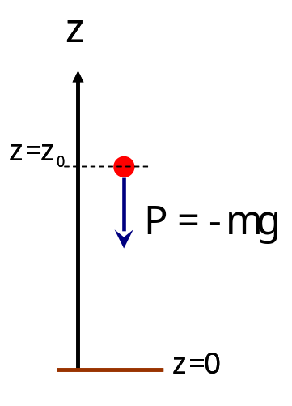
Per lo stesso motivo i vettori saranno semplicemente numeri col segno, ad indicare la direzione verso il basso (negativi) o verso l'alto (positivi).
Applicando l'equazione della Dinamica si trova immediatamente che la massa sparisce ottenendo che il moto deve avvenire con accelerazione costante pari a g.
|P| = -mg
F = ma ⇨ -mg = ma ⇨ a = -g = -9.8 m/s²
In tal caso puoi applicare le equazioni della cinematica per il moto uniformemente accelerato per ricavare l'altezza e la velocità della pallina.
Z(t) = -1/2*g*t² + v₀*t + z₀ V(t) = -g*t + v₀
Per studiare il moto della caduta di un grave, dobbiamo distinguere tre casi:
- la caduta di un grave da fermo (velocità iniziale nulla);
- la caduta di un grave lanciato verso il basso (velocità iniziale negativa);
- la caduta di un grave lanciato verso l’alto (velocità iniziale positiva).

La caduta dei gravi da fermi

Nel caso che il grave cada da fermo da una certa altezza nota z₀, le equazioni si semplificano essendo v₀ = 0. In questo caso l’equazione del moto è:

Z(t) = -1/2*g*t² + z₀ V(t) = -g*t

Si può facilmente disegnare il diagramma orario del moto, ossia l'altezza a cui si trova il corpo nei vari istanti di tempo, dall'istante iniziale t₀ = 0, all'istante in cui il corpo arriva al suolo t = t_{A}.
L'equazione del moto rappresenta una parabola simmetrica rispetto all'asse z, con concavità rivolta verso il basso (perché la velocità ha verso opposto a quello scelto per l’asse Z) ed apice corrispondente all'altezza iniziale.
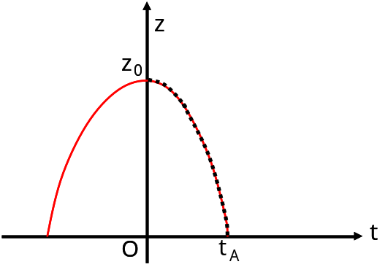
Il senso fisico è chiaro: la pallina si trova all'istante iniziale ad una certa altezza e la sua altezza diminuirà col tempo sino ad annullarsi quando arriva al suolo.
In questo caso l'unica grandezza interessante da calcolare è il tempo che ci impiega il grave a raggiungere il suolo, facilmente ottenibile come quel tempo che annulla l'altezza z. Otteniamo una equazione di secondo grado in t, di immediata risoluzione per l'assenza del temine v₀ per t. Le soluzioni saranno due, ma a noi interessa quella con valore del tempo positivo.

Z(t_{A}) = 0 = -1/2*g*t_{A}² + z₀ ⇨ t_{A}= √(2z₀/g)
V(t_{A}) = v_{A} = -g*t_{A} = - √(2z₀g)
dove il segno meno sta ad indicare che la velocità ha il verso opposto a quello scelto e quindi diretta verso il basso.
La palla lanciata verso il basso

Immaginiamo adesso di lanciare la pallina con una velocità iniziale diretta verso il suolo, v₀ < 0.
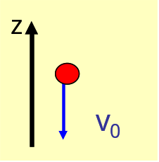
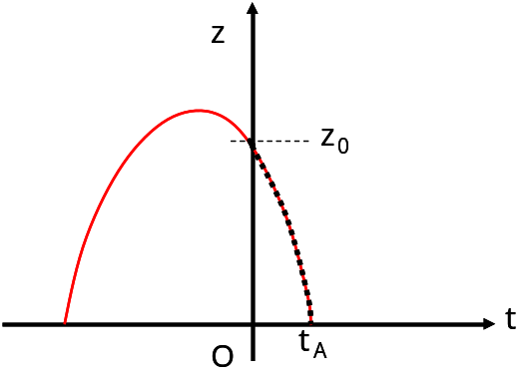
In tal caso le equazioni sono leggermente più complicate, ma anche qui l'altezza diminuisce rapidamente sino ad annullarsi quando la pallina arriva al suolo.
A causa della velocità iniziale, a parità di altezza iniziale, il grave impiega meno tempo a raggiungere il suolo rispetto al caso con velocità nulla.
Nota come la parabola sia identica a prima, solo che non è più simmetrica rispetto all'asse z.
Qual è il senso fisico? Non è semplice, ma immaginiamo la seguente situazione: la pallina si trova un po' più in alto e viene lanciata da ferma prima, rispetto al caso visto, ma in maniera tale che al tempo t=0 si trovi proprio ad avere la velocità v₀.
Da questo momento in poi la pallina di questo ipotetico esperimento ... si comporta esattamente come la prima pallina, e dunque ripercorre la stessa parabola di prima!
Dalle equazioni del moto otteniamo:

Z(t_{A}) = 0 = -1/2*g*t_{A}² + v₀*t_{A} + z₀

Si risolve l’equazione di secondo grado. Poiché v₀ < 0, delle due soluzioni si considera quella con il + che darà un valore positivo del tempo.

t_{A}= [v₀ +√(v₀² + 2gz₀)] / g V(t_{A}) = v_{A} = -g*t_{A} + v₀ = -√(v₀² + 2gz₀)

La palla lanciata verso l'alto

In questo ultimo caso, bisogna immaginare di lanciare la pallina con una velocità iniziale diretta verso l'alto, v₀ > 0.
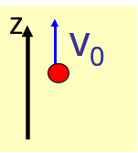
In tal caso la pallina si muove dapprima verso l'alto, raggiunge un punto di massima altezza dove la sua velocità si annulla, poi la velocità si inverte di segno e la pallina comincia a cadere verso il basso, ripassa dal punto iniziale e poi arriva al suolo. Oltre al tempo di arrivo al suolo, sono qui interessanti altre grandezze.
Imponendo che la velocità si annulli, ricavo il tempo di in versione del moto, sostituendo questo tempo nella legge del moto ottengo così la massima altezza raggiunta.
Anche qui puoi osservare che la parabola è la stessa del caso con velocità iniziale nulla, ma si trova traslata verso destra.
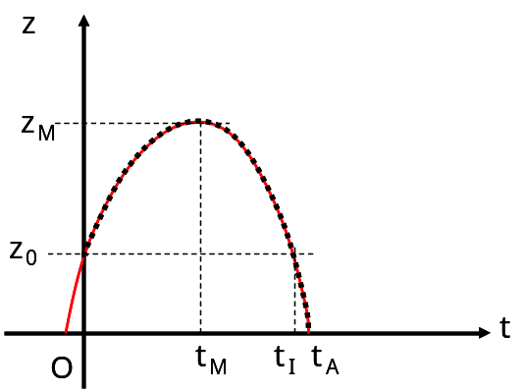
Il significato è ancora più chiaro di prima: la pallina prima sale verso l'alto, e nel punto di massima altezza ha velocità nulla.
Da qui in poi il moto procede esattamente come nel caso di velocità nulla, ripercorrendo lo stesso arco di parabola!
Dalle equazioni del moto ricaviamo le informazioni utili.
L’altezza massima si raggiunge quando la velocità è nulla, quindi:

V(t_{M}) = 0= -g*t_{M} + v₀ ⇨ t_{M}= v₀/g

L’altezza massima raggiunta è:

Z(t_{M}) = z_{M} = -1/2*g*t_{M}² + v₀ t_{M} + z₀ = z₀ + v₀² / (2g)

ovvero la distanza percorsa dalla posizione iniziale

z_{M} - z₀ = v₀² / (2g)

Per ottenere il tempo impiegato dal corpo per ripassare nella posizione iniziale, basta imporre che sia z = z₀. Quindi otteniamo che:

Z(t_{I}) = -1/2*g*t_{I}² + v₀*t_{I} + z₀ = z₀ ⇨ -1/2*g*t_{I}² + v₀*t_{I} = 0

t_{I}(-1/2*g*t_{I} + v₀) = 0

Da cui otteniamo due soluzioni:

t = 0 che è il tempo iniziale
t_{I}= 2 v₀/g che è il tempo richiesto

La velocità è:

V(t_{I}) = v_{I} = -g*t_{I} + v₀ = - v₀

cioè opposta a quella iniziale e quindi diretta verso il basso.

A questa soluzione saremmo giunti anche semplicemente pensando che la fase di discesa del corpo è completamente simmetrica a quella di risalita.
Infatti entrambi i moti avvengono con velocità iniziale nulla e con uguale accelerazione.
La differenza consiste solo nel verso dell’accelerazione che rende cosi il moto uniformemente accelerato nel primo tratto, e uniformemente ritardato nel secondo.
Perciò i tempi di percorrenza sono uguali e:

t_{I}= 2t_{M} =2 v₀/g

Da questo punto in poi ci ritroviamo nel secondo caso e quindi il tempo per raggiungere il suolo è:

t_{A}= t_{I} + [v_{I} +√(v_{I}² + 2gz₀)] / g = [v₀ +√(v₀² + 2gz₀)] / g

A questo valore del tempo si può anche giungere considerando la caduta del grave da fermo da un’altezza pari a z_{M}, avendo così un tempo di caduta pari a:

t_{A}= √(2z_{M}/g) = +√(v₀² + 2gz₀) / g

A tale tempo va sommato chiaramente il tempo per raggiungere la quota z_{M}, cioè t_{M}= v₀/g, ottenendo così lo stesso risultato.

Il moto balistico

Vogliamo studiare, ora, il moto di un grave che viene lanciato in una direzione qualsiasi, diversa da quella verticale.
Cominciamo a considerare il caso in cui un grave, posto ad una certa altezza venga lanciato orizzontalmente con una certa velocità iniziale v₀ diretta unicamente lungo l’asse X. Per semplicità non considereremo la presenza dell’aria.
Introduciamo due assi per conoscere la posizione del grave in ogni momento sul piano di volo: l'altezza Z e la distanza X dalla verticale della posizione iniziale. La sola forza agente sul grave è la forza peso che agisce solo lungo l’asse Z.
Eliminiamo per un attimo la forza peso.
Lungo l'asse orizzontale il grave non è sottoposto a nessuna forza, quindi si muoverà di moto rettilineo uniforme in ragione della sua sola velocità iniziale lungo x.
Immaginiamo adesso di eliminare la velocità lungo l'asse x: lungo l'asse z la palla è sottoposta alla forza peso e, partendo da ferma, si muoverà di moto uniformemente accelerato verso il basso.
Se adesso reintroduciamo velocità lungo x e la forza peso, il moto sarà una combinazione dei due precedenti e la traiettoria può essere descritta come una parabola. Si noti che il vettore velocità è in ogni punto tangente alla parabola.
Fai attenzione che, mentre nel caso della caduta di un grave la legge oraria, ossia l'altezza in funzione del tempo, era rappresentata da una parabola ma la traiettoria avveniva lungo una retta, qui è proprio la traiettoria reale nello spazio ad essere una parabola.
v_{x} = v_{0,x}
v_{z} = - gt
z = z₀ - ½gx²/v_{0,x}²
= ax²+c = parabola
x = v_{0,x}t
z = z₀ - ½gt²
F_{x} = 0
F_{z} = P = -mg

Per studiare il moto del grave lo abbiamo scomposto nei due effetti lungo i singoli assi. Inoltre l’unica forza presente agisce solo lungo la verticale. Ciò ci fa concludere che il moto verticale del corpo avviene come se esso fosse stato lasciato da fermo a quella stessa altezza e fosse caduto per effetto del suo peso. Quindi, se si lancia una palla con una qualsiasi velocità e, contemporaneamente se ne lascia cadere un’altra dalla stessa altezza, esse giungono al suolo contemporaneamente.
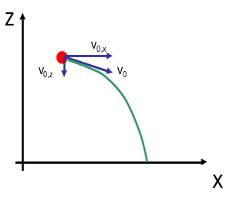
Consideriamo ora, i casi generici in cui la velocità può avere una direzione qualsiasi.
Immaginiamo adesso di avere la palla che parta da una certa posizione di coordinate (x₀, z₀) e con una certa velocità diretta verso il basso, con componente v_{ox} lungo l'asse x e v_{0z} lungo l'asse z.
Lungo l'asse x la forza che agisce è nulla, lungo l'asse z è la forza peso.
Come si vede le due equazioni sono completamente disaccoppiate, ossia non c'è nessun termine della direzione x nell'equazione per la direzione z e viceversa.
In tal modo la legge oraria lungo l'asse x è quella del moto rettilineo uniforme, e lungo l'asse z quella del moto uniformemente accelerato. Pertanto ad ogni istante di tempo t siamo in grado di valutare la posizione e la velocità sul piano di volo della nostra palla.
Come si fa a capire qual è la traiettoria della palla sul piano xz?
Occorre eliminare il tempo dalle due equazioni per x e z, ossia ricavare t in funzione di x e sostituirlo nell'equazione per z.
Come si vede, si ottiene l'equazione di una parabola, dove a, b, c sono costanti che dipendono da g, dalla posizione e della velocità iniziali.
Qualora la velocità iniziale sia diretta verso l'alto, si presentano fenomeni più interessanti: la palla dapprima si muove verso l'alto, raggiunge una massima altezza e poi prosegue verso il suolo. In generale, in entrambi i casi, come possiamo calcolare la posizione in cui la palla arriva al suolo ed il tempo impiegato?
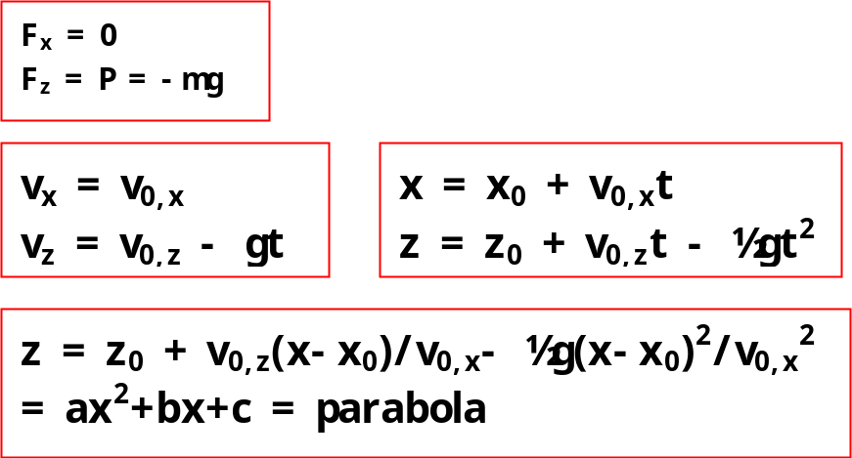
Utilizzando le equazioni del moto possiamo dapprima valutare il tempo per il quale vale z = 0 (la pallina è al suolo) e sostituire nell'equazione per la x, per ottenere la posizione. La distanza fra la posizione e la verticale del cannone si chiama gittata, ed è una grandezza fondamentale per centrare il bersaglio.
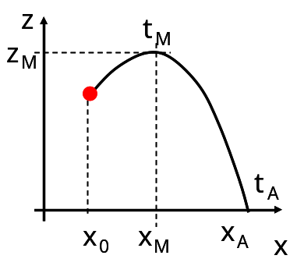
In maniera analoga si procede per calcolare la posizione del picco massimo: si trova il tempo per il quale la componente lungo l'asse z della velocità si annulla, v_{z} = 0, e si sostituisce nell'equazione per x e z per calcolare posizione ed altezza dell'apice della traiettoria.
Nel caso semplice in cui consideriamo che x₀=0 e z₀=0, le equazioni si semplificano ottenendo:
t_{A}= [v_{0z} +√(v_{0z}² + 2gz₀)] / g = 2v_{0z}/g
x_{A}= v_{0x} t_{A} = 2 v_{0x} v_{0z}/g

V(t_{M}) = 0= -g*t_{M} + v₀ t_{M}= v₀/g
Z(t_{M}) = z_{M} = -1/2*g*t_{M}² + v₀ t_{M} = v₀² / (2g)
Il piano inclinato

Immaginiamo di avere una particella soggetta alla forza peso che si muova sul piano orizzontale.
La forza peso è completamente annullata dalla reazione del suolo.
Quindi, la pallina non è sottoposta ad alcuna forza sul piano orizzontale e si muove di moto rettilineo uniforme con accelerazione nulla.
Adesso immagina di rialzare il piano di movimento sempre di più.
Ogni volta la pallina scivolerà giù sempre più velocemente e quindi la sua accelerazione aumenterà all'aumentare dell'inclinazione.
Sino ad arrivare al caso limite di un piano inclinato di 90 gradi, una parete perfettamente verticale, sulla quale la pallina cade con accelerazione g, la massima possibile.
Vediamo adesso le cose un po' più in dettaglio: in ogni posizione del moto la pallina si trova sottoposta alla forza peso. Decomponiamo la forza peso lungo una direzione parallela al moto (e quindi al piano inclinato) ed una perpendicolare al piano inclinato.
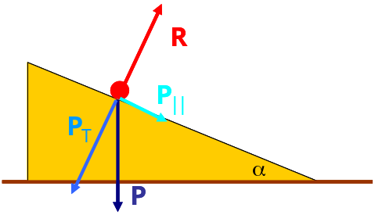
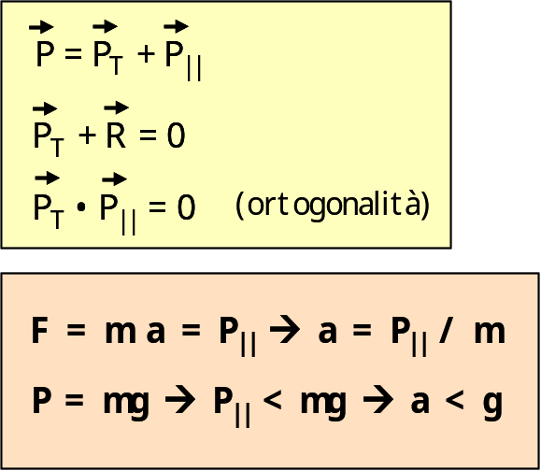
La componente parallela al piano è l'unica efficace a produrre il movimento della pallina, in quanto quella perpendicolare viene annullata dalla reazione del piano inclinato.
Pertanto la forza che produce il moto è proporzionale alla forza peso ma è di modulo minore.
Il valore approssimato lo puoi ottenere prendendo un foglio quadrettato ed operando geometricamente con riga e squadra la decomposizione del vettore forza peso, una volta che hai definito con un goniometro l'angolo del piano inclinato.
A questo punto se osserviamo le equazioni del moto, ci ritroviamo davanti alla solita "sparizione della massa" ed il moto è uniformemente accelerato con accelerazione costante ma inferiore a g.
Per la precisione, ricordando quanto già fatto per la Statica, otteniamo:

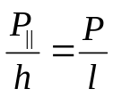 da cui 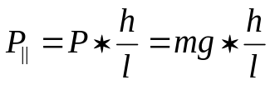

dove h è l’altezza del piano inclinato ed l la sua lunghezza.
Ancora una volta otteniamo un moto rettilineo uniformemente accelerato.
Il piano inclinato a 45º, 60° e 30°

Ci sono alcuni semplici casi in cui poter ricavare l'accelerazione esattamente senza decomposizione geometrica o senza utilizzare strumenti matematici più complessi:
Il primo caso è quello in cui il piano sia inclinato di 45 gradi.
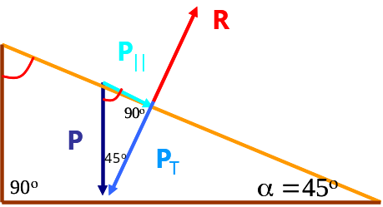
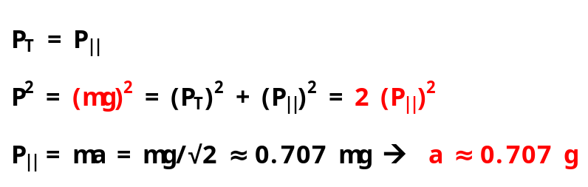

Poi abbiamo il caso in cui il piano è inclinato di 30°.

Dalla Geometria sappiamo che in questo caso h = l/2 e quindi:

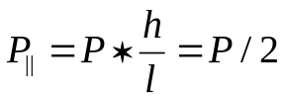

Infine nel caso in cui il piano è inclinato di 60°.
Dalla Geometria sappiamo che in questo caso 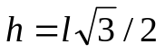e quindi:

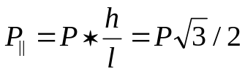

ESERCITAZIONI

I principi della Dinamica

1) La forza peso di una massa di 1kg è

- 0.5 kg
- 1 N
- 9.81 N
- circa 3 J

2) Per verificare che la forza si comporta come un vettore, occorre
a) verificare che una pallina cui applico insieme due forze uguali ed opposte si muove di moto rettilineo uniforme.
b) verificare che una pallina cui applico una forza si muove nella direzione della forza applicata
c) verificare che la somma di due forze corrisponde ad una unica forza ottenuta mediante la regola del parallelogramma.
d) verificare che la somma di due forze corrisponde ad una unica forza il cui modulo è la somma dei moduli delle due forze.

3) Galileo aveva osservato che:
a) un corpo può muoversi di moto accelerato uniforme in assenza di forze.
b) un corpo in assenza di forze permane immobile nel suo stato di quiete.
c) se la forza che agisce su un corpo è nulla, il corpo deve avere velocità nulla o costante.
d) un corpo su cui agisce una forza costante si muove di moto rettilineo uniforme.

4) la seconda legge della dinamica afferma che:
a) forza ed accelerazione sono proporzionali.
b) forza ed accelerazione sono inversamente proporzionali.
c) forza e velocità sono proporzionali.
d) esiste una costante detta m, identica per tutti gli oggetti, per il quale tutti gli oggetti che si muovono con accelerazione a sperimentano una forza F pari al prodotto m a.

5) Il motivo per cui passeggiando sul pavimento non sprofondiamo è che
a) il pavimento esercita su tutti gli oggetti che premono una forza di reazione costante ed uguale per tutti.
b) il pavimento esercita su di noi una forza uguale in modulo ed opposta in verso alla forza che noi applichiamo su di esso.
c) il pavimento esercita su di noi una forza uguale al suo peso.
d) ad ogni altezza la forza peso di un oggetto è bilanciata dalla forza centrifuga dovuta alla rotazione della Terra.

6) La massa gravitazionale e quella inerziale sono:
a) sempre diverse.
b) quasi uguali.
c) identiche.
d) misurate con due procedimenti diversi e dunque non sono confrontabili.
Esercizi numerici commentati

9) Calcola la forza peso di una massa di 2 kg che viene lanciata con una accelerazione pari a 2g.
F = 2 kg X 2 (9.81 m/s²) = 39.24 N

10) Calcola l'accelerazione di una massa di ½ kg sottoposta a due forze costanti e parallele, una di 8 N e l'altra di -2 N.
a = (F1+F2)/m=(8-2)N/(0.5 kg) = 12 m/s²

11) Calcola l'accelerazione di una massa di 1 kg su cui agiscono due forze variabili nel tempo: la prima di 1 N, che agisce solo da t=0 s a t=4 s, la seconda di 2 N che agisce da t=3 s a t=5 s.
da 0 s a 3 s, agisce solo F1=1 N, allora a = 1 N / 1 kg = 1 m/s²,
da 3 s a 4 s agiscono tutte e due F1+F2=(1+2) N=3 N e dunque a = 3 N / 1 kg = 3 m/s²,
da 4s a 5 s agisce solo F2=2 N e quindi a=2 N/1 kg = 2 m/s²,
infine dopo i 5 s non agisce alcuna forza e dunque a = 0.
Prova a fare un disegno dell'accensione e spegnimento di forze ed accelerazioni nel tempo.

12) Se Marte esercita una forza di su un meteorite distante avente una massa pari ad 1 miliardesimo di miliardesimo di quella di Marte, producendo una accelerazione di 1 milione m/s², calcola la forza esercitata dal meteorite su Marte e l'accelerazione di Marte verso il meteorite.
Indicando con M Marte e con met il meteorite, i dati del problema sono:
a(met)=10⁶ m/s², m(M)=10¹⁸ m(met), pertanto:
F(met->M) = F(M->met) (principio di azione e reazione) = m(met) a(met) = m(M) a(M),
da cui a(M) = (m(met)/m(M))x a(met)=10⁻¹⁸ x 10⁶ m/s² = 10⁻¹² m/s²

13) Una pallina di 1 kg urta con una velocità di 3 m/s perpendicolarmente contro una pistone. Il pistone esercita verso la pallina un impulso di 5 N s. Calcolare la velocità con cui la pallina rimbalza indietro dopo l'urto. Quanto varrebbe la velocità se l'impulso fosse stato nullo?
Se utilizziamo come direzione di riferimento quella che esce perpendicolarmente dalla parete, si ha: I= +5 Ns, vi=- 3 m/s e sappiamo dal problema che vf deve essere positiva perché rimbalza indietro.
I = 5 N s = m Δv = 1kg (vf-(-3 m/s)) = = 1kg (vf+3 m/s) --> vf = -3 m/s + 5 N s / (1 kg) = 2 m/s. Se I=0 si ha vf=-3 m/s = vi, la pallina continua nel suo moto.

14) Data una pallina di 2 kg che si muove verso un pistone con velocità 3 m/s, dire quale è l'impulso che è in grado di arrestare la pallina. Dire anche che forza potrebbe generarlo.
I=m(vf-vi); se voglio che sia vf =0, ho:
I=2 kg(0-(-3m/s)) = 6 Ns diretto opposto a vi.
I = FΔt=6 N s può ad esempio essere generato da una forza di 60 N che agisce per 1/10 s.

15) Un piano possiede un coefficiente di attrito statico 0.9 e dinamico 0.8. Dire quanto vale la forza di attrito statico e dinamico per un corpo di massa 10 kg.
P = mg = 10 kg X 9.8 m/s² = 98 N, Fstatico = 0.9 X 98 N = 88.2 N, Fdinamico = 78.4 N

Applicazioni de principi

NB: si suppone che al momento iniziale del moto sia sempre t=0.

1) Un grave in caduta libera sulla superficie della terra, trascurando l'attrito con l'aria:
- percorre 9.8 m ogni s.
- cade con velocità costante di 9.8 m/s.
- la sua accelerazione dipende dalla velocità iniziale. Se la velcoità iniziale è nulla cade con una accelerazione di 9.8 m/s².
- cade con accelerazione costante pari a circa 9.8 m/s².

2) Le unità di misura della forza peso e della massa
a) sono uguali.
b) sono rispettivamente il N ed il kg nel Sistema Internazionale.
c) sono rispettivamente il kg ed il Watt.
d) sono diverse, tranne che per un corpo che cade sulla superficie della Terra.

3) Un grave che cade da 98 m con velocità iniziale nulla
a) arriva al suolo in circa 4.47 s
b) non arriva al suolo in quanto la sua velocità iniziale è nulla e permane nel suo stato di quiete.
c) arriva al suolo in 2 ore.
d) arriva al suolo in 10.15 s

4) A parità di altezza iniziale, un grave con velocità iniziale non nulla rivolta verso la Terra, arriva al suolo
a) nello stesso tempo del caso che se avesse una velocità iniziale nulla.
b) sempre con un tempo minore del caso in cui avesse una velocità iniziale nulla.
c) sempre con un tempo maggiore del caso in cui avesse una velocità iniziale nulla.
c) dipende dall'altezza iniziale.

5) Un corpo che cade da una altezza di 10 m con una velocità iniziale di -10 m/s rivolta verso il basso, raggiunge il suolo in
a) -0.735 s
b) 1 ora
c) meno di 1 s
d) circa 2.77598 s

6) A parità di altezza iniziale, un grave con velocità iniziale non nulla rivolta verso l'alto, arriva al suolo
a) nello stesso tempo del caso che se avesse una velocità iniziale nulla.
b) sempre con un tempo minore del caso in cui avesse una velocità iniziale nulla.
c) sempre con un tempo maggiore del caso in cui avesse una velocità iniziale nulla.
c) dipende dall'altezza iniziale.

7) Un corpo che cade da una altezza di 10 m con una velocità iniziale di 10 m/s, rivolta verso l'alto, raggiunge il suolo in
a) -10.233 s
b) 1 ora
c) circa 2.78 s
d) più di 5 secondi.

8) La traiettoria di un grave in caduta libera con velocità iniziale perpendicolare al suolo è
a) una parabola.
b) una retta.
c) un arco di cerchio.
d) una retta se la velocità iniziale è diretta verso il basso ed una parabola se la velocità iniziale è diretta verso l'alto.

9) Il diagramma orario del moto di un grave in caduta libera è rappresentato da
a) una parabola.
b) una retta.
c) un arco di cerchio.
d) una retta se la velocità iniziale è diretta verso il basso ed una parabola se la velocità iniziale è diretta verso l'alto.

10) Il diagramma della velocità di un grave in caduta libera, in funzione del tempo, è rappresentato da:
a) una parabola.
b) una retta.
c) un arco di cerchio.
d) una retta se la velocità iniziale è diretta verso il basso ed una parabola se la velocità iniziale è diretta verso l'alto.

11) Un grave con velocità diretta verso l'alto, arriva al suo punto di massima altezza in 2.35 s, pertanto ripasserà nel punto iniziale all'istante
a) essendo su una traiettoria parabolica, non ripassa dal punto iniziale.
b) 2.95 s
c) 2.34 s
d) 4.7 s

12) Un grave ad una altezza di 1 m, con velocità diretta verso l'alto, arriva al suo punto di massima altezza in 2.35 s, pertanto arriverà al suolo in
a) più di 4.7 s
b) meno di 4.7 s
c) 4.7 s
d) z = 0.05 m

13) Un grave con velocità di 9.8 m/s diretta verso l'alto, arriverà al suo punto di massima altezza in :
a) non è possibile valutarlo in quanto dipende dall'altezza.
b) 1 s
c) 1.24 s
d) un tempo infinito.

14) La traiettoria di un grave in caduta libera con velocità iniziale non perpendicolare al suolo è
a) una parabola.
b) una retta.
c) un arco di cerchio.
d) una retta se la velocità iniziale è diretta verso il basso ed una parabola se la velocità iniziale è diretta verso l'alto.
15) Sulla Terra, l'accelerazione di un grave che scivola su un piano inclinato, e sul quale agiscono solo la forza peso e la reazione del piano, ...
a) può superare 9.8 m/s² solo se la velocità iniziale è molto elevata.
b) può superare 9.8 m/s² solo se la pendenza è molto alta.
c) è uguale all'accelerazione di gravità.
d) non può mai superare 9.8 m/s².

16) Una massa di 1 kg che cade in un fluido con un coefficiente di attrito viscoso pari a 1 Ns/m, ha una velocità limite pari a
a) -9.8 m/s²
b) -9.8 m/s
c) 100 km/h
d) non ha alcuna velocità limite, la sua velocità aumenta sempre in quanto l'accelerazione è costante e pari a 9.8 m/s².

17) Una massa di 6 kg che cade in un fluido con un coefficiente di attrito viscoso pari a 3 Ns/m, raggiunge la sua velocità limite in un tempo dell'ordine di
a) 2 s
b) molto più di 2 s.
c) molto meno di 2 s.
d) non ha alcuna velocità limite, la sua velocità aumenta sempre in quanto l'accelerazione è costante e pari a 9.8 m/s².

18) Se un sasso lanciato dal suolo, da una fionda con una velocità di 45 gradi rispetto al suolo, raggiunge una altezza massima di 5 m, la componente della velocità iniziale diretta verso l'alto doveva essere
a) 1 m/s
b) non è possibile stabilirlo in quanto non è stata fornita la velocità lungo la direzione orizzontale.
c) circa 10 m/s
d) 9.8 m/s².

19) Una pallina che si muove di moto circolare uniforme con un raggio di 10 m e velocità di 1 m/s, compie un giro completo, o ciclo, ogni
a) non può essere valutato in quanto dipende dalla massa.
b) 62.8 s
c) 10 s
d) 0.0159 Hz

20) Una pallina che si muove di moto circolare uniforme con un raggio di 100 m e velocità di 10 m/s, possiede una velocità angolare di
a) non può essere valutato in quanto dipende dalla massa.
b) 62.8 s
c) 10 s
d) 0.0159 Hz

21) Nel moto circolare uniforme
a) l'accelerazione è diretta verso il centro e la velocità perpendicolare al cerchio.
b) la velocità è diretta verso il centro e l'accelerazione perpendicolare al cerchio.
c) l'accelerazione la velocità sono entrambe parallele al cerchio.
d) l'accelerazione la velocità sono entrambe parallele al cerchio ma di verso opposto.

22) Nel moto circolare uniforme
a) la forza centripeta è parallela alla circonferenza.
b) la forza centripeta è perpendicolare alla circonferenza e diretta verso l'esterno.
c) la forza centripeta è perpendicolare alla circonferenza e diretta verso l'interno.
d) la forza centripeta è assente e si ha solo la forza centrifuga.

23) Una massa si muove di moto circolare uniforme con velocità angolare 2 rad/s ed accelerazione pari a 8 m/s², pertanto il raggio vale
a) 2 cm
b) dipende dalla massa: più grande per le masse più grosse.
c) 2 m
d) non è possibile calcolarlo non conoscendo la velocità del corpo.

24) Il periodo di oscillazione di una massa attaccata ad una molla di costante elastica k diminuisce con k: se k quadruplica il periodo ...
a) dimezza.
b) si riduce di 1/3.
c) si riduce di ¼.
d) è vero il contrario: il periodo aumenta con k.

25) Una massa appesa ad una molla con k=1N/m ha un periodo di 6.28 s. Pertanto la sua massa vale:
a) m = 1g
b) Non è possibile calcolare m dato che l'equazione del periodo fornisce solo T.
c) dipende dalla accelerazione di gravità. Sulla Terra la sua massa sarebbe di ½ kg.
d) m = 1kg

26) Il periodo di oscillazione di una massa attaccata ad filo ...
a) dipende dalla massa.
b) dipende solo dalla accelerazione di gravità.
c) non dipende né dalla massa né dall'accelerazione di gravità.
d) dipende dall'accelerazione di gravità e dalla lunghezza del filo.

25) Una massa appesa ad un filo lungo 9.8 m ha un periodo di 6.28 s. Pertanto ...
a) l'accelerazione di gravità vale 6.28 m/s², quindi non ci troviamo sulla Terra!
b) l'accelerazione di gravità vale 9.8 m/s², quindi ci troviamo sulla Terra!
c) non è possibile stimare l'accelerazione di gravità, ma la velocità della pallina è costante e deve valere 9.8/6.28 m/s.
d) l'accelerazione della massa deve valere 6.28 m/s².

VERO/FALSO

1) Una massa che scivola su un piano inclinato si muove di moto accelerato uniforme.
V F

2) Una massa che scivola su un piano inclinato ha una accelerazione che diminuisce all'aumentare dell'angolo di inclinazione.
V F

3) Il moto di una massa che scivola su un piano inclinato è determinato dalla componente della forza peso perpendicolare al moto.
V F

3) La reazione del piano inclinato per una massa che scivola su di esso è bilanciata dalla componente della forza peso perpendicolare al moto.
V F

4) Un corpo scivola su un piano inclinato con velocità iniziale nulla ed accelerazione di 12 m/s². Il tempo che impiega a percorrere 10 m è identico al tempo che un grave impiega per giungere al suolo, cadendo da fermo da una altezza di 10 m su un pianeta ipotetico con accelerazione di gravità pari a 12 m/s².
V F

5) Un corpo che cade nell'acqua sperimenta un attrito che a lungo andare tende a stabilizzare la sua velocità ad un valore costante.
V F

5) A lungo andare, l'accelerazione con cui un corpo cade in aria, considerando l'attrito viscoso, è costante.
V F

6) Una freccia, lanciata con un angolo di 45 gradi rispetto al suolo, e velocità di modulo 31.3 m/s, raggiunge il suo bersaglio alla distanza di 100 m.
V F

7) Un cannone spara un proiettile contro un bersaglio di prova che si trova sul suo stesso piano, centrandolo. Lo stesso cannone, portato adesso nel posto esatto ove si trovava il bersaglio di prova, spara lo stesso identico colpo nella direzione della postazione di tiro in cui si trovava prima, senza colpirla.
V F

8) A parità di velocità iniziale ed alzo (angolo ripeto al suolo), la gittata di un cannone è minore nel caso in cui si trovi in una posizione sopraelevata rispetto al bersaglio.
V F
9) Una pallina che si muove di moto circolare uniforme con un raggio di 10 m e velocità di 1 m/s, compie un giro completo nello stesso tempo che ci impiega una pallina su un cerchio di raggio 1 km con una velocità di 6 km/min.
V F

10) Nel moto circolare uniforme, la frequenza misura il tempo impiegato per percorrere un giro completo.
V F

11) Nel moto circolare uniforme, il tempo impiegato per percorrere un giro completo è pari all'inverso della frequenza.
V F

12) In una palla che ruota su un piano legata ad uno spago, la tensione dello spago è la forza centripeta e la tendenza della massa è scappare è la forza centrifuga.
V F

13) Il periodo di oscillazione di una massa m attaccata ad una molla dipende dalla accelerazione di gravità
V F

14) Il periodo di oscillazione di una massa m attaccata ad una molla aumenta con la massa: se la massa quadruplica il periodo raddoppia.
V F

15) Il quadrato del periodo di oscillazione di una massa m attaccata ad una molla di costante elastica k è direttamente proporzionale alla massa ed inversamente proporzionale alla costante k.
V F

16) Una massa attaccata ad un filo, per piccoli spostamenti dalla posizione verticale, ha un moto periodico di periodo che aumenta all'aumentare dell'ampiezza.
V F

17) Una massa attaccata ad un filo ha un moto periodico con ampiezza che tende a zero all'aumentare del tempo.
V F

Sistemi non inerziali

- Se sono su un vagone senza finestre come posso determinare se il vagone è fermo o in moto rettilineo uniforme?
  - non è possibile determinarlo
  - posso determinarlo facendo degli esperimenti di caduta dei gravi
  - posso determinarlo ponendo una palla su un tavolo e osservando se rimane fermo o si muove
  - posso determinarlo osservando se delle farfalle che volano all’interno del vagone vengono spinte verso uno degli estremi del vagone

- Un sistema di riferimento non inerziale è un sistema di riferimento che:
  - si muove di moto rettilineo uniforme rispetto a un altro pensato immobile
  - si muove di moto accelerato rispetto a un altro pensato immobile
  - è fermo rispetto a un altro pensato immobile
  - si muove di moto rettilineo uniforme in direzione dell’asse x crescente rispetto a un altro sistema di riferimento in moto rettilineo uniforme in direzione dell’asse x decrescente

- Nei sistemi di riferimento inerziali:
  - vale solo il primo principio della dinamica
  - vale solo il secondo principio della dinamica
  - vale solo il terzo principio della dinamica
  - valgono sia il primo che il secondo principio della dinamica

- Un osservatore su un aereo che accelera verso il basso con accelerazione pari all’accelerazione di gravità g misura il peso di un oggetto di massa pari a 10 kg. Il valore del peso che ottiene è:
  - un pò maggiore di quello che otterrebbe misurandolo nel sistema di riferimento del laboratorio in cui l’oggetto non è soggetto ad accelerazione
  - un pò minore di quello che otterrebbe misurandolo nel sistema di riferimento del laboratorio in cui l’oggetto non è soggetto ad accelerazione
  - 0 N
  - 10 · 9,8 N

- Le forze apparenti:
  - sono forze che non esistono
  - sono forze osservabili solo in sistemi di riferimento inerziali
  - sono forze osservabili solo in sistemi di riferimento non inerziali
  - sono forze osservabili solo nel moto circolare

TEST
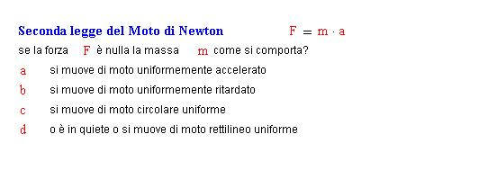
a b c d

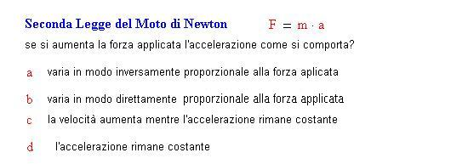
a b c d

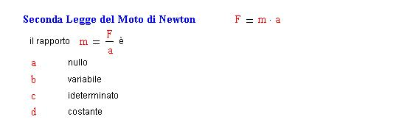
a b c d
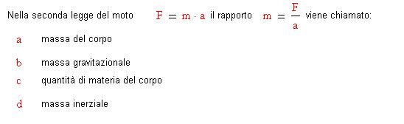
a b c d

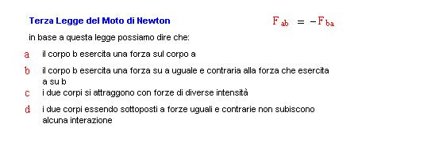
a b c d

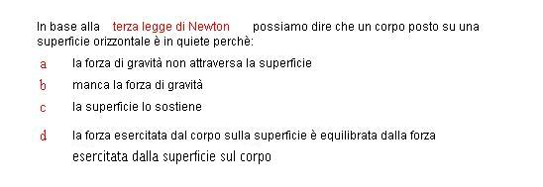
a b c d
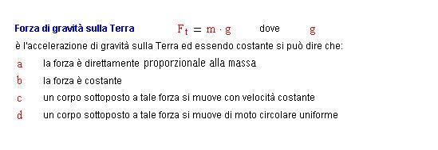
a b c d

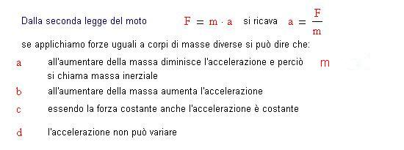
a b c d

